Autorização Para Atividade Externa

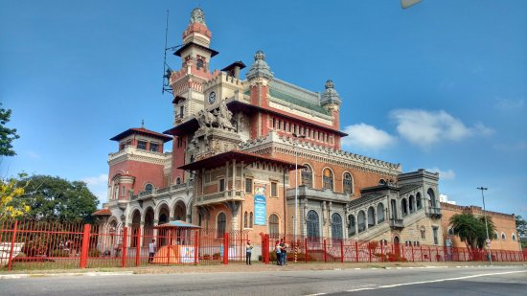
NURAP – SEDE TODOS
Dia: 16/01/2018 - TERÇA
Eu, _________________________________________________________________ portador do RG _________________________________________________ _____ responsável legal do jovem ___________________________________________, portador do RG ____________ __, autorizo o mesmo a participar da atividade externa e complementar dirigida pelos monitores da instituição.

Assinatura responsável:__________________________________________________.

Evento – Visita livre ao Catavento Cultural

HORÁRIO: 10:15
previsão: 02h00
A visita iniciará Às 10h30 sem monitoria

USE ROUPAS ADEQUADAS – PARA NÃO TER PROBLEMAS, EVITE VESTIDOS, SAIAS, BLUSINHAS DE ALCINHA, REGATAS, SANDÁLIAS, RASTEIRINHAS, SHORTS, CAMISAS DE TIME (FUTEBOL NACIONAL, INTERNACIONAL, BASQUETE E OUTROS ESPORTES), CAMISA DE ESCOLA DE SAMBA OU BANDAS DE MÚSICA. DURANTE A ATIVIDADE É PROIBIDO O USO DE BONÉS, TOUCAS, GORROS E CHAPÉUS.
As mesmas normas de convivência da Simultaneidade serão cobradas durante a atividade.
NÃO SERÁ PERMITIDO ENTRAR APÓS O INÍCIO.
ENDEREÇO: Catavento Cultural Pq. Dom Pedro II - Av. Mercúrio, s/n – Brás (11 minutos do Metrô Pedro II – linha vermelha)

